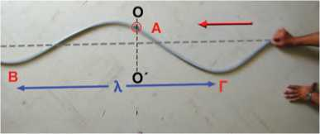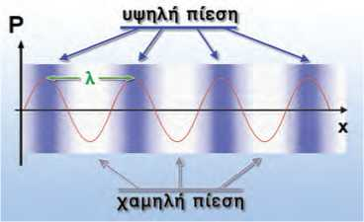

**Δραστηριότητα**

**1° μέρος: Δημιουργία εγκάρσιων κυμάτων**

> Δέσε ένα κομμάτι κορδέλας ή νήματος στο μέσον ενός μακριού σπειροειδούς ελα­τηρίου.

> Με έναν φίλο σου τέντωσε το ελατήριο στο διπλάσιο του αρχικού του μήκους. Ενώ ο φίλος σου κρατάει το ένα άκρο του ελα­τηρίου, εσύ κούνησε γρήγορα το άλλο άκρο πλάγια ώστε να δώσεις έναν παλμό ενέργει­ας στο ελατήριο.

* Παρακολούθησε προσεκτικά την κορδέλα. Μετατοπίζεται η κορδέλα κατά τη διεύθυνση του ελατηρίου;
* Περίγραψε την κίνησή της.

**2° μέρος: Δημιουργία διαμήκων κυμάτων**

> Πιάσε σφιχτά τη μια άκρη του ελατηρίου κυματισμών με τα δύο σου χέρια ώστε να απέχουν μεταξύ τους περίπου 30 cm.

> Μετακίνησε τα χέρια σου ώστε οι σπείρες του ελατηρίου που βρίσκονται μεταξύ τους να πλησιάσουν. Έτσι δημιουργείται μια περι­οχή μεγαλύτερης πυκνότητας σπειρών (πύ­κνωμα). Ελευθέρωσε τις σπείρες. Το πύκνω­μα θα κινηθεί κατά μήκος του ελατηρίου.

> Παρακουλούθησε προσεκτικά την κορδέ­λα και περίγραψε την κίνησή της.

**Εικόνα 5.9**

**Εγκάρσια κύματα και μήκος κύματος**

Τα Β και Γ έχουν την ίδια χρονική στιγμή την ίδια απομάκρυνση από τη θέση ισορροπίας (αρχική θέση του σχοινιού) ΒΓ=λ.

**Εικόνα 5.10**

**Διαμήκη κύματα και μήκος κύματος**

Το μήκος κύματος λ είναι ίσο με την απόσταση μεταξύ δύο διαδο­χικών πυκνωμάτων ή αραιωμάτων. Η καμπύλη παριστάνει τις μεταβολές της πίεσης.

Ο παλμός ταξιδεύει μεταφέροντας ενέργεια. Τα σφαιρίδια μετα­τοπίζονται και όταν η ενέργεια που προσέλαβαν μεταφερθεί στα επόμενα επιστρέφουν στην αρχική θέση ισορροπίας τους. Έτσι αυτή η κίνηση διαδίδεται τελικά σε όλα τα σφαιρίδια του ελατηρί­ου. Λέμε τότε ότι ένα **κύμα** διαδίδεται κατά μήκος του ελατηρίου. Το **κύμα μεταφέρει ενέργεια** σε κάθε σφαιρίδιο του ελατηρίου **χω­ρίς να μεταφέρει ύλη.** Μια **πηγή** που τ**αλαντώνεται** μπορεί να **πα­ράγει κύμα.** Η ενέργεια που μεταφέρει το κύμα προσφέρεται από την πηγή.

5.3 Χαρακτηριστικά μεγέθη του κύματος

Για να περιγράψουμε ένα κύμα χρησιμοποιούμε ορισμένα χαρα­κτηριστικά φυσικά μεγέθη: τη **συχνότητα**, την **περίοδο,** το **πλάτος** ταλάντωσης των σωματιδίων, την **ταχύτητα** και το **μήκος κύματος.**

Στην εικόνα 5.9 παριστάνεται ένα σκοινί κατά μήκος του οποίου διαδίδεται ένα κύμα. Αν παρατηρήσουμε την κίνηση ενός σημείου του σχοινιού (Α), διαπιστώνουμε ότι αυτό ταλαντώνεται μεταξύ των θέσεων ΟΟ**~**, ενώ η διαταραχή προχωρεί σταθερά προς τα αρι­στερά. Τα σωματίδια από τα οποία αποτελείται το σκοινί εκτελούν ταλαντώσεις. Το ίδιο συμβαίνει και με τα σωματίδια κάθε άλλου μέσου στο οποίο διαδίδεται ένα παρόμοιο κύμα. Η **περίοδος Τ** και **συχνότητα f** αυτών των ταλαντώσεων ονομάζεται περίοδος και συ­χνότητα του κύματος αντίστοιχα.

Αν φωτογραφήσουμε το παλλόμενο σκοινί μια ορισμένη χρονική στιγμή, τότε λαμβάνουμε ένα στιγμιότυπο ολόκληρου του κύμα­τος (εικόνα 5.9). Παρατηρώντας το στιγμιότυπο του κύματος συ­μπεραίνουμε ότι η μορφή του επαναλαμβάνεται ίδια σε ίσες απο­στάσεις. Η μικρότερη απόσταση μεταξύ δύο σημείων με την ίδια απομάκρυνση από τη θέση ισορροπίας και την ίδια κατεύθυνση κίνησης ονομάζεται **μήκος κύματος** και συμβολίζεται με **λ.**

Σ’ ένα **εγκάρσιο κύμα** σχηματίζονται **«όρη»** και **«κοιλάδες»**. Το μήκος κύματος ισούται με την απόσταση δύο διαδοχικών κοιλά­δων ή δύο διαδοχικών ορέων.

Ας υποθέσουμε ότι έχουμε ένα ρευστό μέσο στο οποίο διαδίδε­ται ένα **διάμηκες κύμα**. Στην προηγούμενη παράγραφο αναφέραμε ότι σ’ αυτή την περίπτωση δημιουργούνται περιοχές αυξημένης πίεσης (πυκνότητας) **(πυκνώματα)** και περιοχές μειωμένης πίεσης **(αραιώματα).** Το μήκος κύματος ισούται με την απόσταση μεταξύ δύο διαδοχικών πυκνωμάτων ή αραιωμάτων (εικόνα 5.10).

Μια χορδή μπορεί να διεγερθεί αν τη χτυπήσουμε με μικρή ή μεγάλη δύναμη. Ένας ήχος μπορεί να είναι δυνατός ή ασθενής. Ένα θαλάσσιο κύμα μπορεί να είναι ένα γιγάντιο παλιρροϊκό κύμα (τσουνάμι) ή ένας ελαφρύς κυματισμός. Στα παραδείγματα αυτά λέμε ότι τα κύματα έχουν διαφορετικό πλάτος.

**Πλάτος του κύματος** ονομάζεται το πλάτος της ταλάντωσης των σωματιδίων του μέσου στο οποίο διαδίδεται το κύμα. Το πλάτος του κύματος σχετίζεται με το ποσό της ενέργειας που μεταφέ­ρεται μέσω του κύματος. Όσο **μεγαλύτερο** είναι το **πλάτος** τόσο

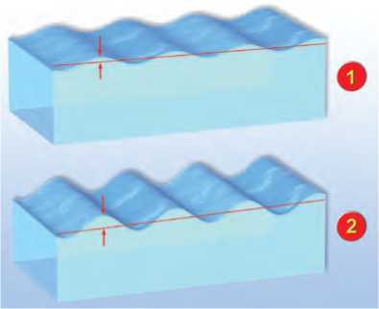**μεγαλύτερη** είναι και η **ενέργεια** που μεταφέρεται. Τα μεγάλα θα­λάσσια κύματα μεταφέρουν στον ίδιο χρόνο περισσότερη ενέρ­γεια απ’ ό,τι τα μικρά (εικόνα 5.11).

*Πόσο γρήγορα διαδίδεται ένα κύμα;*

Σε χρόνο μιας περιόδου Τ η απόσταση που διανύει η διαταραχή

είναι ίση με ένα μήκος κύματος λ (εικόνες 5.9 και 5.10). Σύμφωνα

με τον ορισμό της ταχύτητας υ του κύματος υ= Δχ , αν

Δΐ

Δt=Τ, τότε Δχ=λ, οπότε προκύπτει: υ= -^. Επειδή όμως Τ= —1— , όπου f η συχνότητα, η προηγούμενη σχέση παίρνει τη μορφή:

***Εικόνα 5.11***

***Ενέργεια και πλάτος του κύματος***

υ = λ-f

Το κύμα που έχει μεγαλύτερο πλάτος (2) μεταφέρει μεγαλύ­τερο ποσό ενέργειας από το κύμα με το μικρότερο πλάτος (1).

Η σχέση αυτή ονομάζεται **θεμελιώδης νόμος της κυματικής: Η ταχύτητα διάδοσης του κύματος σ’ ένα μέσο ισούται με το γινόμε­νο της συχνότητάς του επί το μήκος κύματος.**

Η ταχύτητα:

* Δεν εξαρτάται από το πλάτος του κύματος.
* Εξαρτάται από τις ιδιότητες του μέσου διάδοσης. Στο ίδιο μέσο διάδοσης τα εγκάρσια κύματα διαδίδονται με μικρότερη ταχύ­τητα απ’ ό,τι τα διαμήκη.

**Δραστηριότητα**

**Ταχύτητα διάδοσης του κύματος**

* Άπλωσε στο πάτωμα ένα μακρύ ελατήριο μήκους 4 ή 5 μέτρων και κράτα το ένα του άκρο. Ένας φίλος σου ας κρατήσει το άλλο άκρο του ελατηρίου ώστε να διατηρείται τεντωμένο.
* Μετακίνησε απότομα το άκρο του ελατηρίου που κρατάς, κάθετα στο ελατήριο, και επανάφερέ το στην αρχική του θέση. *Τι είδους παλμός σχηματίζεται;*
* Μέτρησε τον χρόνο που χρειάζεται ο παλμός για να ταξιδέψει κατά μήκος του ελατηρίου.
* Άλλαξε το πλάτος του παλμού και μέτρησε τον χρόνο άφιξής του στο άλλο άκρο του ελατηρίου. Υπολόγι­σε την ταχύτητα διάδοσης του κύματος.

Παράδειγμα 5.1

Στις 27 Μαρτίου 1964 στον υποθαλάσσιο χώρο στον κόλπο Βαλντέζ στην Αλάσκα εκδηλώθηκε σεισμός 8,4 Ρίχτερ, ο οποίος προκάλεσε καταστροφικά παλιρροϊκά κύματα (τσουνάμι). Να υπολογίσεις τη συχνότητα των κυμάτων αυτών αν γνωρίζεις ότι το μήκος κύματος ήταν 150 km και η ταχύτητα που διαδιδόταν στον ωκεανό μακριά από τις ακτές ήταν 540 km/h.

|  |  |  |
| --- | --- | --- |
|  |  |  |
| **Δεδομένα** | **Ζητούμενα** | **Βασική εξίσωση** |
| μήκος κύματος: λ=150 km  Ταχύτητα διάδοσης του κύματος: υ=540 km/h | Συχνότητα f σε Hz — | υκύματος=λί |

Λύση

**Βήμα 1:** Μετατρέπω τα δεδομένα σε μονάδες του S.I.:

A=150km ή λ= 150km · 1.000-m ή λ=15 · 104m υ= 540 -km = 540 ~~1~~~~.0~~~~00m~~ = 150m

km h 3.600 s s

**Βήμα 2:** Εφαρμόζ**0** τη βασική εξίσωση:

^m

υ = λ·f ^ f = υ·" ο <:· f = *&* f = 10-3Hz

"ματος λ 15 ·104χ

Κυματικά φαινόμενα: Ανάκλαση και διάθλαση των μηχανικών κυμάτων

*Τι θα συμβεί όταν ένα μηχανικό κύμα, καθώς διαδίδεται, συνα­ντήσει ένα εμπόδιο ή αλλάξει μέσο διάδοσης;*

Μπορούμε να μελετήσουμε την αλλαγή στη διεύθυνση διάδοσης των κυμάτων όταν αυτά συναντήσουν ένα εμπόδιο ή αλλάξουν μέσο διάδοσης (ανάκλαση και διάθλαση) με τη συσκευή κυματισμών. Μια τέτοια συσκευή περιέχει ένα λεπτό στρώμα νερού. Μια ακίδα που ταλαντώνεται παράγει κύματα ορισμένης συχνότητας. Μια λάμπα πάνω από τη συσκευή παράγει σκιές κάτω από τη συσκευή που δεί­χνουν τις θέσεις των κορυφών των κυμάτων (εικόνα 5.12α).

Ανάκλαση

Αν ένα κύμα κατευθύνεται προς ένα εμπόδιο, δηλαδή προς ένα επίπεδο στερεό τοίχωμα, τότε το κύμα θα ανακλαστεί. Στην εικόνα 5.12β το αρχικό κύμα κινείται προς τα πάνω (μπλε βέλος), ενώ το ανακλώμενο κύμα κινείται προς τα αριστερά (κόκκινο βέλος). Η κατεύθυνση κίνησης των κυμάτων που διαδίδονται σε δύο ή τρεις διαστάσεις συχνά παριστάνεται με ακτίνες (σκεφθείτε τις φωτει­νές ακτίνες) (εικόνα 5.12γ). Όμως προσοχή! Μια ακτίνα δείχνει μόνο την κατεύθυνση διάδοσης του κύματος και όχι το πραγμα­τικό κύμα. Κατά τη μελέτη της ανάκλασης των κυμάτων σχεδιά­ζουμε την ευθεία που είναι κάθετη στο εμπόδιο και ορίζουμε τη γωνία πρόσπτωσης π και τη γωνία ανάκλασης α. Με τη μέτρηση των γωνιών αυτών προκύπτει **ο νόμος της ανάκλασης σύμφωνα με τον οποίο η γωνία πρόσπτωσης ισούται με τη γωνία ανάκλασης** (εικόνα 5.12γ).

Διάθλαση

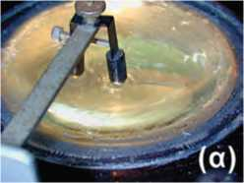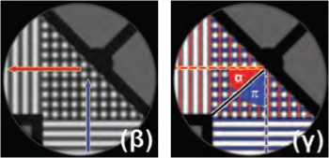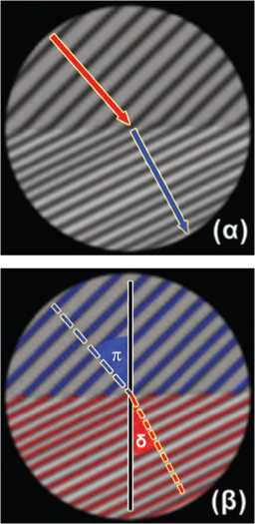Με τη βοήθεια μιας συσκευής κυματισμών μπορούμε να μελε­τήσουμε επίσης τη συμπεριφορά των κυμάτων καθώς διαδίδονται από ένα μέσο σε ένα άλλο. Τοποθετούμε μια γυάλινη πλάκα ημι- κυκλικού σχήματος στον πυθμένα της συσκευής (εικόνα 5.13α). Το νερό πάνω από την πλάκα έχει μικρότερο βάθος συγκριτικά με το υπόλοιπο νερό της συσκευής. Η ταχύτητα των κυμάτων εξαρ- τάται από το βάθος του νερού. Έτσι το νερό πάνω από την πλάκα συμπεριφέρεται ως ένα διαφορετικό μέσο. Καθώς το κύμα διαδί­δεται από το βαθύ προς το ρηχό νερό, η διεύθυνση που διαδίδεται αλλάζει και το μήκος κύματος μειώνεται (εικόνα 5.13β). Επειδή το κύμα στο ρηχό νερό προέρχεται από το κύμα που διαδίδεται στο βαθύ νερό, η συχνότητά τους είναι η ίδια. Από την εξίσωση υ=λί η μείωση του μήκους κύματος σημαίνει ότι η ταχύτητα είναι μι­κρότερη σε νερό μικρότερου βάθους. Τα κύματα πλησιάζουν τη διαχωριστική επιφάνεια με μια αρχική γωνία, δηλαδή η διεύθυνση της ακτίνας δεν είναι παράλληλη με την κάθετη στη διαχωριστική επιφάνεια. Σ’ αυτή την περίπτωση όχι μόνο ελαττώνεται το μήκος κύματος, αλλά επίσης αλλάζει η διεύθυνση διάδοσης των κυμάτων (εικόνα 5.13β). Το φαινόμενο της μεταβολής της διεύθυνσης διά­δοσης των κυμάτων στο σύνορο μεταξύ δύο διαφορετικών μέσων ονομάζεται **διάθλαση.**

**Εικόνα 5.12**

(α) Συσκευή κυματισμών. (β) Ανάκλαση μηχανικού κύματος στη συσκευή κυματισμών. (γ) Με μπλε γραμμές παριστάνο- νται οι κορυφές του προσπίπτοντος κύματος με κόκκινες του ανακλώμενου. Με την μπλε διακεκομμένη γραμμή παριστάνε- ται η προσπίπτουσα ακτίνα και με την κόκκινη η ανακλώμενη. Παρατήρησε ότι η γωνία πρόσπτωσης είναι ίση με τη γωνία ανάκλασης.

**Εικόνα 5.13**

(α) Διάθλαση μηχανικού κύματος στη συσκευή κυματισμών.

(β) Με μπλε γραμμές παριστάνονται οι κορυφές του αρχι­κού κύματος, ενώ με κόκκινες οι κορυφές του διαθλώμενου κύματος. Με την μπλε διακεκομμένη γραμμή παριστάνεται η προσπίπτουσα ακτίνα και με την κόκκινη η διαθλώμενη.

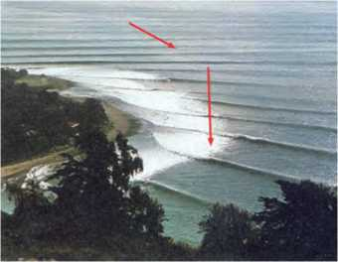Διάθλαση επιφανειακών κυμάτων στη θάλασσα. Διακρίνεται η αλλαγή στη διεύθυνση διάδο­σης του κύματος (κόκκινα βέλη).

**Ακόνισε το μυαλό σου**

Μπορείς να σκεφθείς για ποιον λόγο μεταβάλλεται η διεύθυνση διάδοσης του κύματος;

5.4 Ήχος

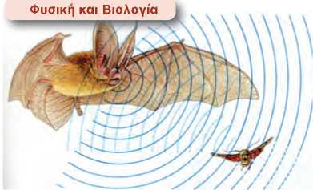*Πώς παράγεται ένας ήχος; Πότε είναι ευχάριστος και πότε ενο­χλητικός; Τι είναι αυτό που κάνει χαρακτηριστική την ομιλία κάθε ανθρώπου; Πώς προσανατολίζονται οι νυχτερίδες τη νύχτα; Πώς τα ηχοπετάσματα σταματούν τον θόρυβο;*

**Εικόνα 5.14**

Νυχτερίδα: το ζωντανό ηχητικό ραντάρ. Η νυχτερίδα εκπέμπει υπέρηχους τους οποίους χρησιμοποιεί για να προσανατολίζε­ται και να εντοπίζει το θήραμά της.

**Δραστηριότητα ί**

**Παραγωγή ήχου**

> Τοποθέτησε έναν πλαστικό χάρακα πάνω στο θρανίο σου, ώστε ο μισός να προεξέχει. Κράτα σταθερά το μέρος του χάρακα που είναι πάνω στο θρανίο. > Τράβηξε προς τα κάτω την ελεύθερη άκρη του χάρακα και άφησέ την ελεύ­θερη.

* Περίγραψε και χαρακτήρισε την κίνη­ση που εκτελεί ο χάρακας. Παράγεται ήχος;
* Αύξησε το μήκος του χάρακα που προεξέχει και επανάλαβε τα ίδια.
* *Ο ήχος που παράγεται τώρα από τον χάρακα είναι ίδιος με τον προηγούμενο;*

Απαντήσεις σ’ αυτά τα ερωτήματα θα βρούμε στις επόμενες πα­ραγράφους.

Ο ήχος και η μουσική αποτελούν σημαντικά στοιχεία της αν­θρώπινης εμπειρίας. Οι πρωτόγονοι άνθρωποι παρήγαν ήχους όχι μόνο με το στόμα τους αλλά και με τα τύμπανα, τα κρόταλα και τις σφυρίχτρες. Τα έγχορδα όργανα έχουν ιστορία τουλάχιστον 3.000 ετών.

Τα έμβια όντα χρησιμοποιούν τους ήχους για να συλλέξουν πλη­ροφορίες που αφορούν το περιβάλλον τους και για να επικοινω­νήσουν μεταξύ τους. Ορισμένα ζώα, για να γνωρίσουν το περιβάλ­λον τους και να επιβιώσουν, χρησιμοποιούν ήχους πολύ μεγάλης συχνότητας (υπέρηχους) τους οποίους οι άνθρωποι δεν αντιλαμ­βάνονται. Τέτοιους ήχους για παράδειγμα εκπέμπουν οι νυχτερί­δες όταν κυνηγούν έντομα. Αυτά τα ηχητικά κύματα ανακλώμε­να στο έντομο βοηθούν τη νυχτερίδα να διαπιστώσει το μέγεθός του, τη θέση του, την απόστασή του και τη σχετική ταχύτητά του (εικόνα 5.14). Με παρόμοιο τρόπο καταφέρνουν να διακρίνουν τα έντομα από τη βλάστηση όταν κυνηγούν στα δάση. Τα δελφίνια εκπέμπουν υπερήχους υπό μορφή σφυριγμάτων. Τα ανακλώμενα ηχητικά κύματα παρέχουν στο δελφίνι πληροφορίες για το περι­βάλλον του σε αποστάσεις μεγαλύτερες απ’ ό,τι του επιτρέπει η όρασή του μέσα στο νερό. Τα δελφίνια χρησιμοποιούν αυτές τις πληροφορίες κυρίως για να εντοπίσουν μικρά ψάρια με τα οποία τρέφονται.

Ηχητικά κύματα

Όταν ένα σώμα ταλαντώνεται στον αέρα, αλληλεπιδρά με τα μόρια του και προκαλεί την κίνησή τους. Τα μόρια πλησιάζουν ή